第3号様式(第3条関係)

地籍等の図書
 | 指定年月日
 | 指定番号
 | 公告年月日
 | 公告番号
 | 図面作製者  住所氏名 |  | ㊞
 | 凡例 | 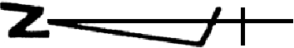 |  | 方位
 | 凡例 |  |  | 申請道路
 | 凡例 |  |  | 既存道路
 | 凡例 |  |  | 指定済道路
 | 凡例 |  |  | (年月日、番号記入のこと)
 | 凡例 |  |  | 廃止される道路
 | 凡例 |  |  | 都市計画道路
 | 凡例 |  |  | 予定道路
 | 凡例 | 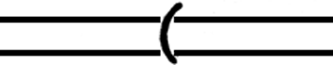 |  | 下水
 | 凡例 |  |  | 地番境
 | 凡例 |  |  | 敷地境
 | 凡例 |  |  | 既存建築物
(注意) 1 図面の大きさは、A2判以上とする。
2 図面の縮尺は、300分の1以上(各部構造図については50分の1以上)とする。
3 単位は、「メートル」(小数点以下2位まで)とする。

